Космический массаж родом из Байконура: история успеха самозанятой Ольги Богатовой
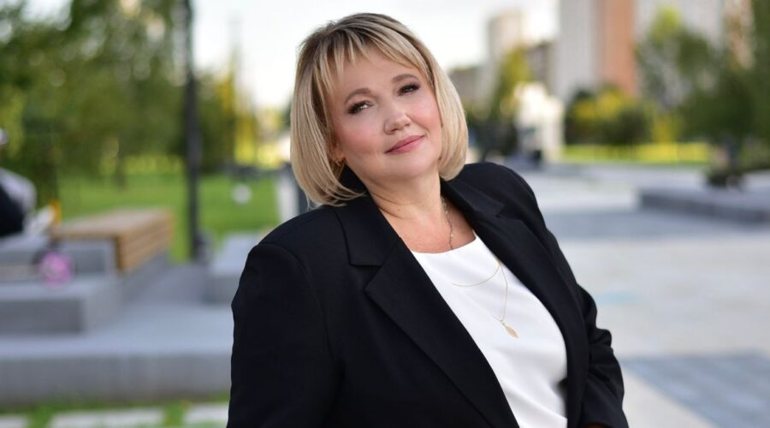
Когда другие мечтали стать космонавтами, Ольга Богатова регулярно наблюдала пуски ракет на Байконуре и грезила о земной профессии.
Она родилась в семье учителей, в городке Кызылорда рядом с космодромом, куда родителей-сибиряков отправили по распределению после пединститута. А развал Советского Союза украл родину, автоматически сделал их гражданами Казахстана.
– Когда приезжала в Россию и слышала родной язык, думала, какие они счастливые – люди с российским паспортом. Решила восстановить справедливость и оформить гражданство, официально стать частью исторической родины.
3 года Ольга шаг за шагом шла к цели воссоединиться с соотечественниками. Заветная красная книжица стала пропуском в новую жизнь.
– На Байконуре всё вертится вокруг космоса, а старшая дочь мечтала стать медиком, поэтому уехала поступать в Россию, где уже учился в военном училище Сергей, её первая любовь. Когда ребята поженились и обустроились в Курске, куда семью направили служить, пригласили нас с младшей дочкой погостить.
И из этого отпуска Богатовы уже не вернулись в Казахстан. Древний Курск притянул на свою орбиту, и траектория оказалась счастливой. Словно среди тысячи дорог был найден свой путь, всё стало идеально складываться.
– Позвонила подруга с работы, сказала, что пришли списки на сокращение, я могу получить единовременную выплату и организовать переезд. В Курске пошла по первому же объявлению в салон, где требовался массажист, моя техника понравилась и меня сразу взяли. Младшую дочь согласились принять в школу, хотя оригиналов документов мы с собой не брали, но пошли навстречу, быстро оформили запрос, получили личное дело без проволочек. Мы даже за вещами не поехали, нашли перевозчика, который всё сам собрал и доставил. Мне всё время встречались такие добрые и участливые люди, что все страхи и сомнения исчезли.
Чёрная дыра страхов стала трансформироваться в красивый пейзаж Среднерусской возвышенности. После пустыни с карагачом курские парки, скверы, улицы смотрелись сказочно, и люди встречались красиво-сердечные. О Байконуре напоминает разве что название дачного массива «Восход», где Ольге повезло обрести домик. Рассветы и закаты женщина встречает с ощущением счастья.
– Почти 3 года живу здесь, когда говорят, что куряне сложный народ, не соглашаюсь: на моём пути встречаются только добрые и светлые люди. Именно их поддержка помогла мне на новом месте, за всю жизнь не слышала таких слов благодарности и восхищения. Если на Байконуре к моим сеансам относились спокойно, воспринимали старание, как должное, то здесь сразу оценили индивидуальную технику.
Ощущение востребованности помогло Ольге Богатовой решиться оформить статус самозанятого и открыть собственное дело:
– Для меня это был прыжок в неизвестность: всегда работала на кого-то, а тут приезжей, при высокой конкуренции в нише открыть свой кабинет…Вдохновили и сподвигли клиенты, а уверенности добавили сотрудники структур, отвечающих за поддержку малого бизнеса. Благодаря государственным программам купила оборудование, обустроила помещение в центре города, прохожу обучение.
Несмотря на то, что за плечами стаж почти в четверть века, Ольга постоянно осваивает новые техники. Одна из самых популярных новинок – стыковка лечебного массажа и расслабляющей стоун-терапии. Специалист быстро находит общий язык с телом и помогает ему отправиться в космос
– Движет мною любовь к людям. Невероятно окрыляет результат, когда ты можешь помочь людям. Я верю в массаж, в его возможность без лекарств поддержать здоровье. С первого дня моей работы в Курске ко мне ходит девушка, которую массаж спасает от головных болей и заменяет ей обезболивающее. Приходят спортсмены и пенсионеры. Курянки активно ухаживают за собой, очень популярен массаж лица. Детками занимаются, стараются не запускать проблемы, поддерживать мышечный корсет массажами. Накануне лета особенно востребован моделирующий массаж. Признаться, если вижу проблемную зону, стараюсь проработать при любом виде массажа и не буду предъявлять дополнительный чек. И люди откликаются, оставляют такие отзывы, что прочитаешь, словно воды из родника напьёшься, и сил прибавляется.
Рождаются новые задумки, поступают интересные запросы. Недавно клуб здоровья попросил разработать программу для банного комплекса. Сообщество женщин-лидеров предлагает подумать по поводу франшизы и запуска образовательной программы, чтобы набрать и обучить свою команду.
– На Байконуре я никогда и ни с кем не делилась мечтами, а здесь мечты сами меня находят. Курск сделал меня счастливым человеком, я достигла таких вершин, о которых не смела даже думать!
Куряне стали любимой семьёй Ольги Богатовой, а Курск помог обрести Родину. Ей нравится чувствовать пульс города, участвовать в его жизни и быть полезной.

Материал подготовлен в сотрудничестве с сетевым изданием Тимоня в рамках нацпроекта «Малое и среднее предпринимательство».

